|  |
| --- |
| */* 1. Enunțați o cerere în limbaj natural pe schema, care să implice în rezolvare utilizarea unui cursor dinamic. Scrieți un subprogram care utilizează acest cursor. Vor fi afișate informațiile din cel puțin două coloane returnate de cursor. Tratați erorile care pot să apară la apelare. Testați.  Sa se afiseze angajatii din compania, sortati fie dupa salariu, fie dupa job, fie dupa numarul de proiecte la care lucreaza. Userul decide daca sortarea e crescatoare sau descrescatore. */* DECLARE  v_cursor SYS_REFCURSOR;  v_alegere BINARY_INTEGER := &p_alegere;  */* 1 = salariu, 2 = job, 3 = proiecte */* v_directie BINARY_INTEGER := &p_directie;  */* 1 = ASC, 2 = DESC */* v_emp_id EMPLOYEES.employee_id%TYPE;  v_emp_name VARCHAR2(100);  v_emp_salary EMPLOYEES.salary%TYPE;  v_emp_job EMPLOYEES.job_id%TYPE;  v_nr_proiecte BINARY_INTEGER;  v_order_by VARCHAR(20);  v_order_asc_desc VARCHAR(5);  input_invalid_pt_sql_dinamic EXCEPTION;  PRAGMA EXCEPTION_INIT (input_invalid_pt_sql_dinamic, -20000); BEGIN  CASE v_alegere  WHEN 1 THEN v_order_by := 'salary';  WHEN 2 THEN v_order_by := 'job_id';  WHEN 3 THEN v_order_by := 'nr_proiecte';  ELSE *raise_application_error*(-20000, 'v_alegere invalid');  END CASE;  CASE v_directie  WHEN 1 THEN v_order_asc_desc := 'ASC';  WHEN 2 THEN v_order_asc_desc := 'DESC';  ELSE *raise_application_error*(-20000, 'v_directie invalid');  END CASE;  OPEN v_cursor FOR  'WITH project_counts AS (  SELECT employee_id, COUNT(*) nr_proiecte FROM works_on  GROUP BY employee_id  )  SELECT employee_id, first_name || '' '' || last_name emp_name, salary, job_id, nr_proiecte  FROM employees  JOIN project_counts  USING (employee_id)  ORDER BY ' || v_order_by || ' ' || v_order_asc_desc;  LOOP  FETCH v_cursor INTO v_emp_id, v_emp_name, v_emp_salary, v_emp_job, v_nr_proiecte;  EXIT WHEN v_cursor%NOTFOUND;  dbms_output.*PUT_LINE*(v_emp_id||': '||v_emp_salary||', cu salariu '||v_emp_salary||', cu job '||v_emp_job||', nr. proiecte la care lucreaza: '||v_nr_proiecte);  END LOOP;  CLOSE v_cursor; END; /  */* 2. Definiți un bloc PL/SQL în care procedura proc_ex2 (Exemplul 6.2 din SGBD6 - PLSQL Subprograme.pdf) este apelată pentru fiecare produs din categoria 'it' (nivel 1). Prețul acestor produse va fi micșorat cu 5%. */* CREATE PROCEDURE *proc_ex1* (v_id produse.id_produs%TYPE, v_procent NUMBER) AS BEGIN  UPDATE produse  SET pret_unitar = pret_unitar + pret_unitar * v_procent  WHERE id_produs = v_id; EXCEPTION  WHEN NO_DATA_FOUND THEN  *RAISE_APPLICATION_ERROR* (-20000,'Nu exista produsul'); END;  BEGIN  FOR produs IN (  SELECT id_produs  FROM PRODUSE  WHERE id_categorie = 1  )  LOOP  DBMS_OUTPUT.*PUT_LINE*('Scădere preț - produs '||produs.id_produs);  *proc_ex1*(produs.id_produs, -0.05);  END LOOP; END;  ROLLBACK;  DROP PROCEDURE *proc_ex1*; |

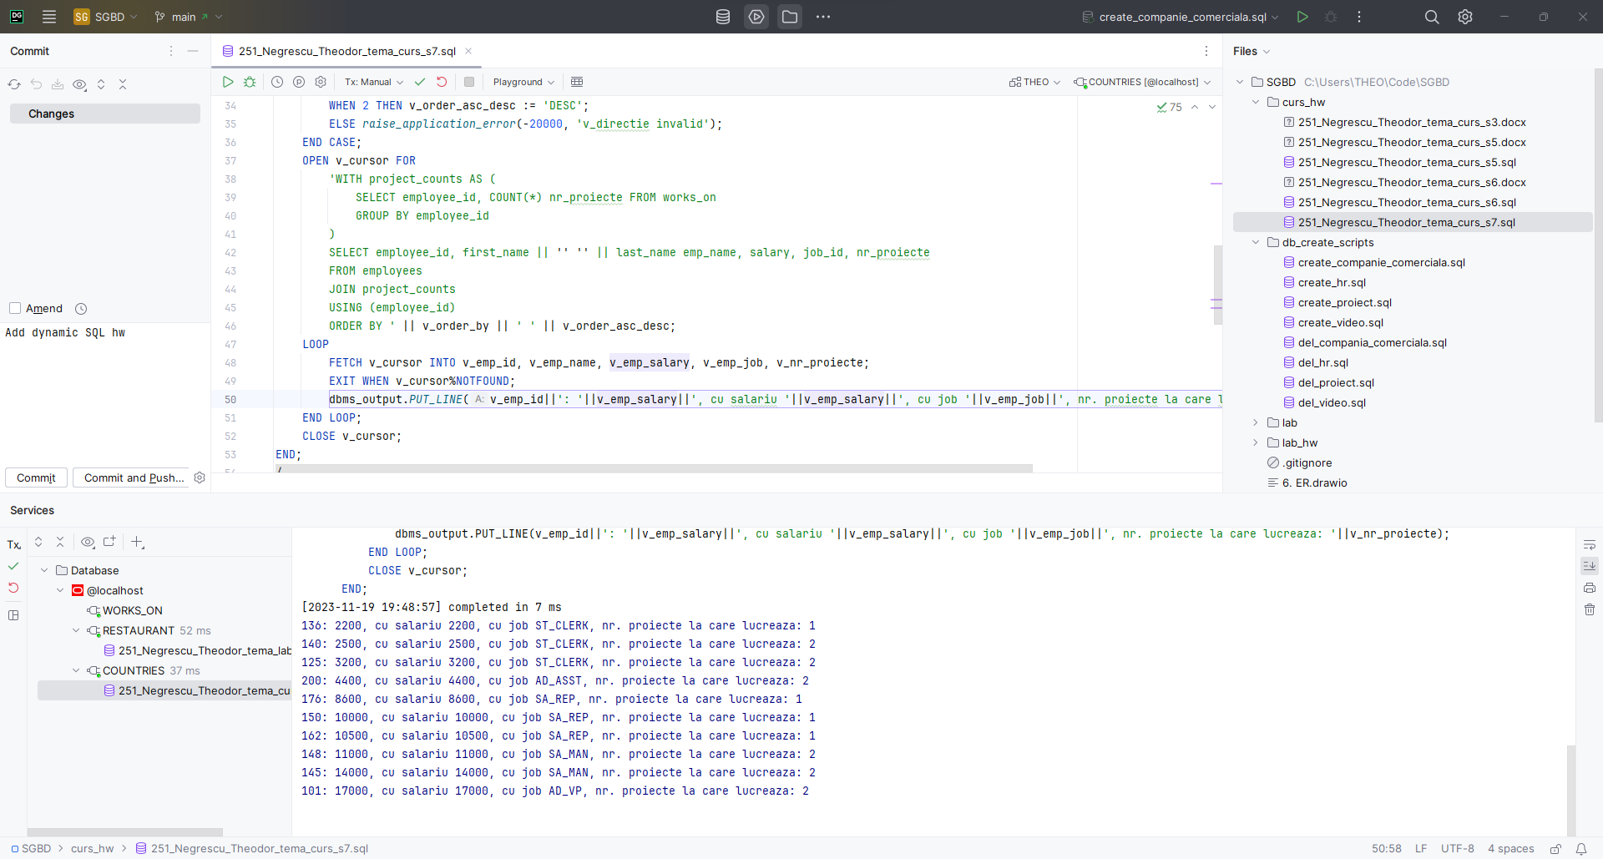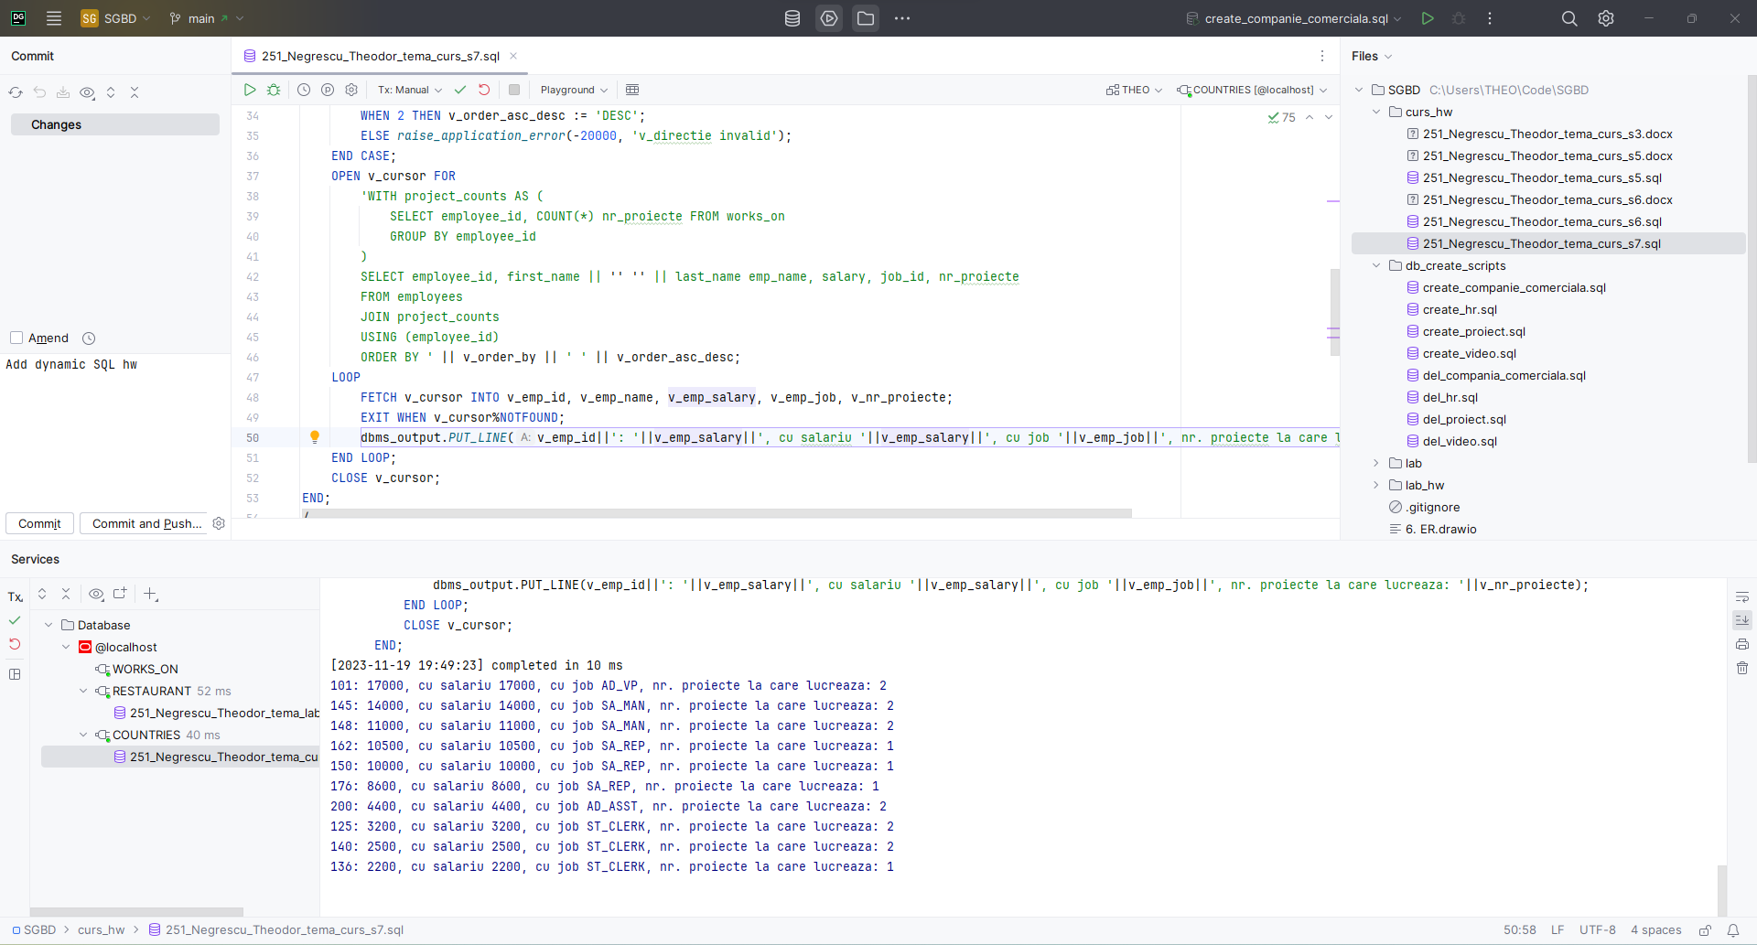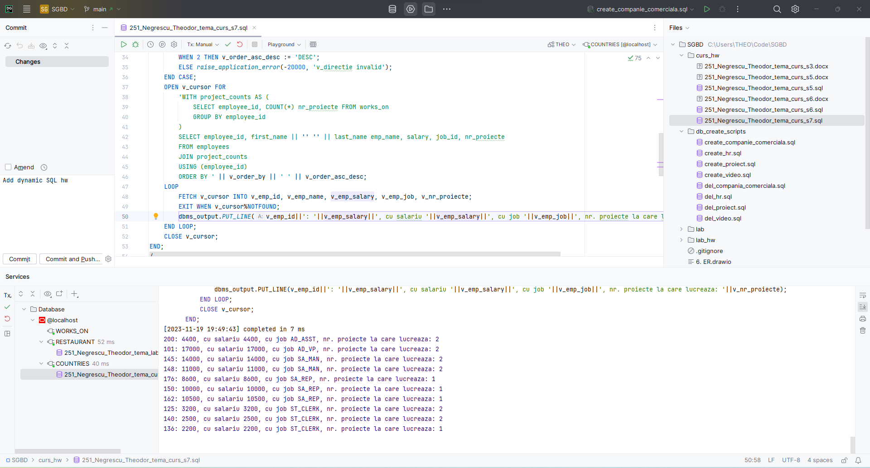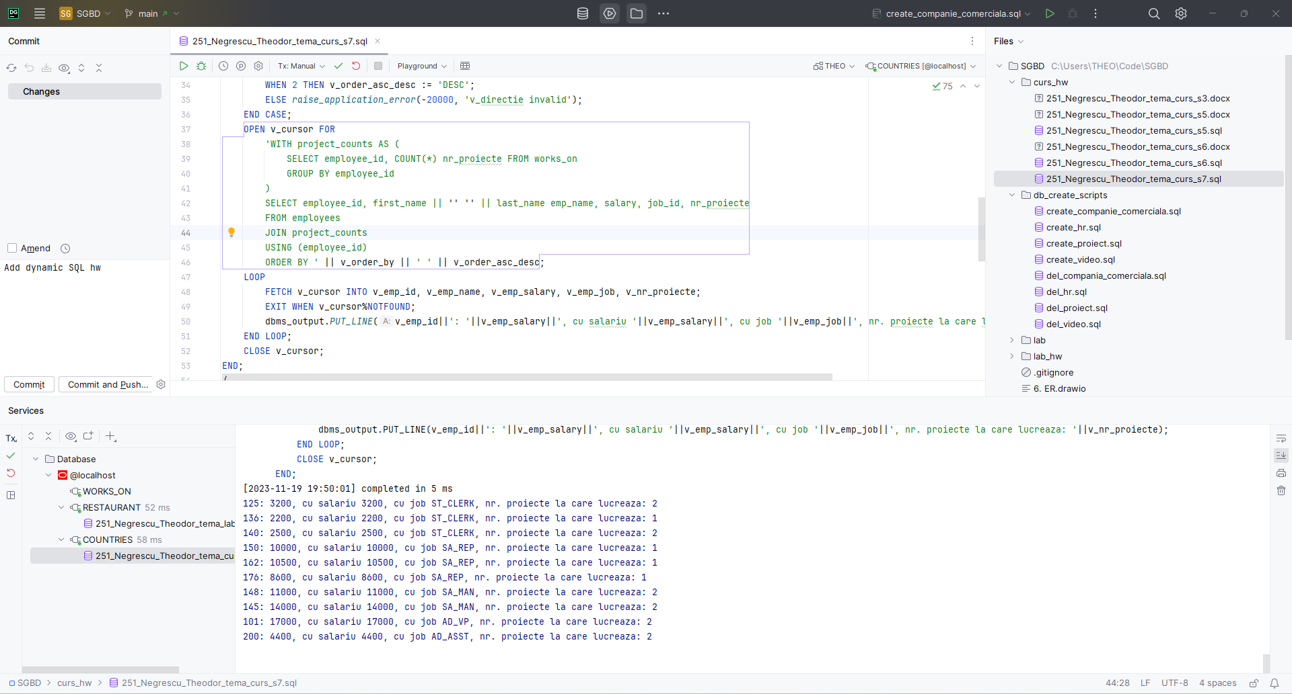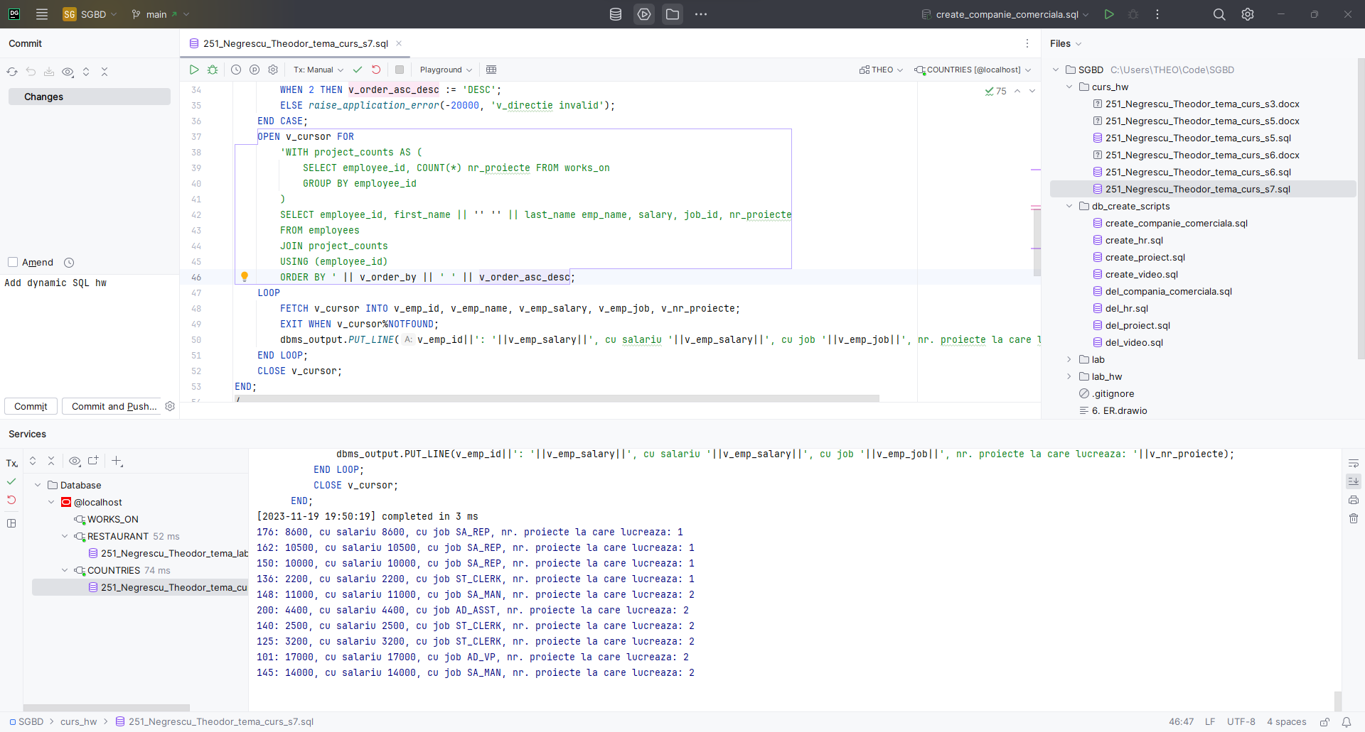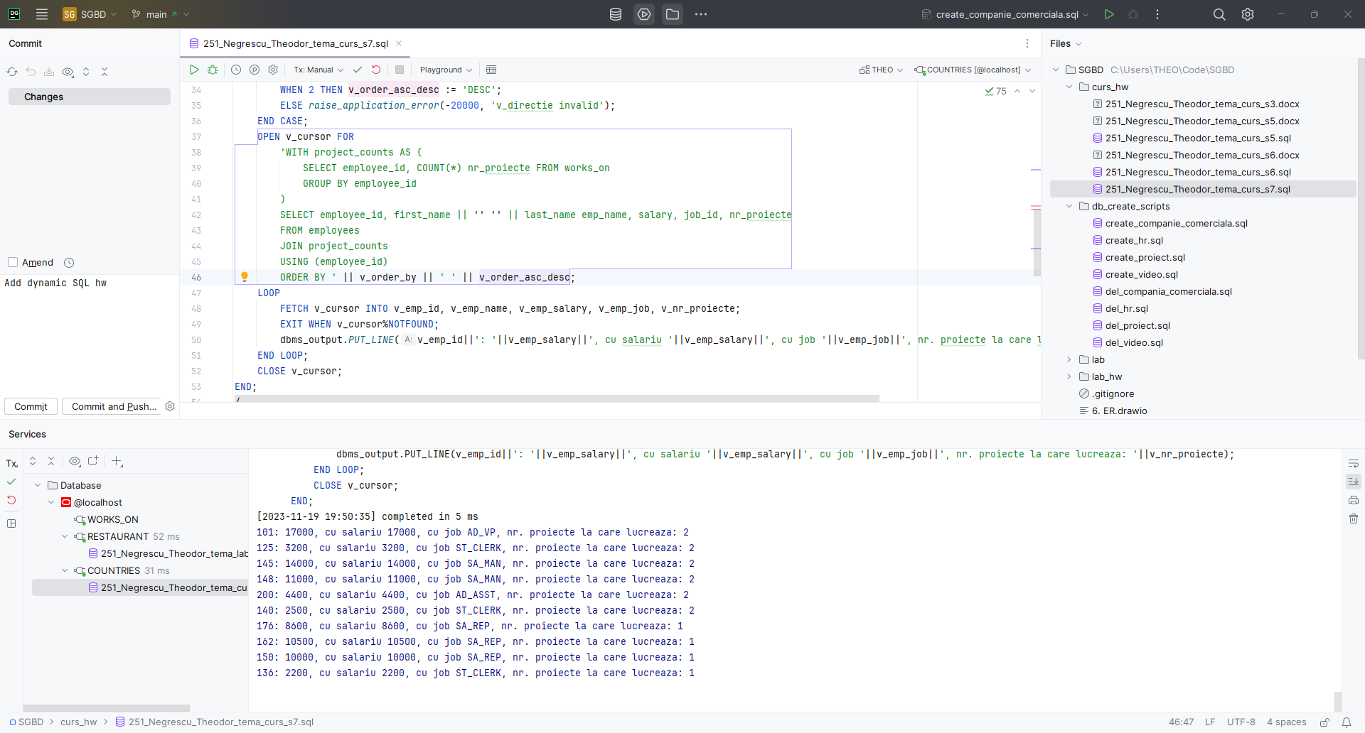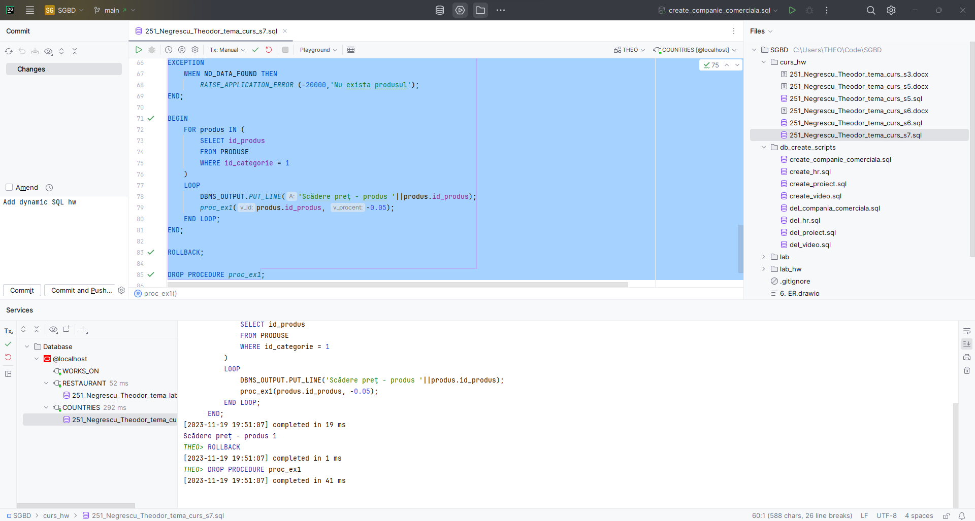

P.S. Tema de laborator de saptamana 7 a fost trimisă înainte de a fi postate regulile de redactare, deci nu are pt. setat la 11 si nu are celula de tabel.